EXMO. SR. PRESIDENTE DA CÂMARA MUNICIPAL DE SUMARÉ/SP.

Nos termos regimentais desta Câmara Municipal,

INDICA

AO

PREFEITO MUNICIPAL e a ele o departamento competente:

Para que sejam tomadas as devidas providências em relação à retirada de entulho e lixo na Rua Sete, altura do nº 316 - Pq. Sevilha.
O presente pedido se justifica pois há acúmulo de lixo e entulho no local supracitado, prejudicando a locomoção dos pedestres, atraindo animais peçonhentos e vetores de doenças, além de proporcionar poluição visual.

Sala das sessões, 9 de agosto de 2022.

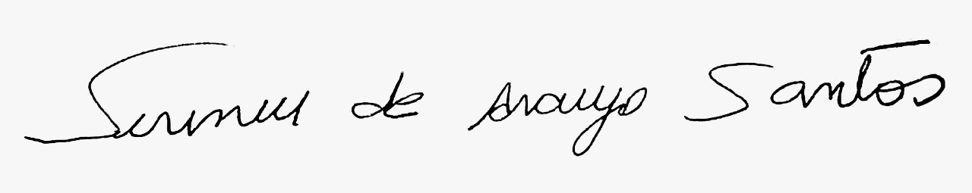
SIRINEU ARAUJO
VEREADOR

